Blog 8 (Gerrit) 25 november 2019 Voor vorige blogs zie downloads

Reli-art
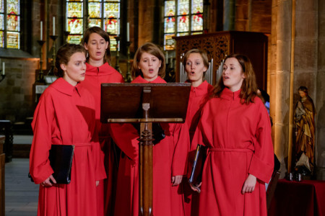

In TROUW vond een korte briefwisseling plaats over een al veel ouder thema: kun je religieuze muziek eigenlijk wel buiten de eredienst laten klinken? (lees verder)
Het ging met name over de Gregoriaanse Missen die Herman Finkers organiseert, samen met het vrouwenkoor ‘Wishful Singing’. Natuurlijk mag het, schreef de briefschrijver, maar het hoort niet, en je mist veel. Omdat de context niet klopt. Voor Gregoriaans is een mis nodig. Voor een hartelijk gezongen ‘Lang zal die leven’ is toch ook een verjaardag nodig?
Tja. 45 jaar geleden maakte ik die discussie ook al mee rond de Passionen van Bach. Mag c.q. kun je die wel zingen buiten de kerk? In een concertzaal? Daar zijn ze toch niet voor bedoeld?

Ligt daar niet de vraag achter of je de (religieuze) emoties die kunst buiten de kerk oproept wel kunt vertrouwen? Moet je niet bang zijn dat iedereen er maar zijn eigen invulling aan geeft, er zijn eigen verhaal bij maakt?
Ik zou er graag wat ruimhartiger mee omgaan. Je weet ook niet wat ‘De verloren zoon’ van Rembrandt oproept. Of wat ikonen in een ikonenmuseum met mensen doen. Of hoe een prachtige kathedraal ontzag en overgave oproept.
Ja, de kans is groot dat de meeste mensen die zo’n Finkers-mis bijwonen, vervolgens heel lang niet opnieuw in een kerk komen. Maar ik ben er blij mee dat ze er toch zijn geweest, en even weer het besef tot zich door hebben laten dringen dat er meer in het leven is dan ‘brood (met dik beleg) alleen’.

